MOÇAMBIQUE,

TERRA MARAVILHOSA
AS REGIÕES E CIDADES DO PAÍS
Sete das dez províncias de Moçambique tocam o mar. É por isso que o país é conhecido por praias desertas e peixe excelente. As cidades e regiões mais atraentes para os viajantes são as seguintes:
Maputo
A maravilhosa capital de Moçambique encontra-se a sul. A África do Sul e a Suazilândia ficam perto.
Maputo é caracterizado por mil árvores, que dão uma cor bonita à cidade e sombra no Verão.
Pequenos mercados de alimentos e artesanato, cafés-concerto, museus e lojas - as coisas para ver e fazer nunca acabam. A imagem de uma rua principal na cidade de Maputo mostra a influência extensa que a cultura portuguesa e o socialismo, que se seguiu à independência de Moçambique, tiveram no desenvolvimento das cidades.
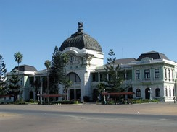
A estação ferroviária de Maputo é com certeza o edifício mais imponente da cidade. Foi o famoso Gustave Eiffel em pessoa que o construiu em nome dos portugueses para o povo moçambicano. Ainda hoje os comboios vão até ao Botsuana, partem desta sumptuosa estação, que também ganhou fama como Hotel de cinco estrelas no filme Blood diamond.

Inhambane
A província de Inhambane é mais conhecida por „Terra de boa gente“. Inhambane Ceu é uma cidade pequena e esplêndida. A paisagem está cheia de coqueiros, as suas praias são excepcionais. Todo o ano raros animais marinhos como o tubarão-baleia nadam perto da costa e tornam felizes os visitantes que, num barco pequenino, vão ao mar para mergulhar com eles.
As ondas são altas, a gente é amigável e o peixe é bom – um verdadeiro paraíso, não só para surfistas mas também para todas as 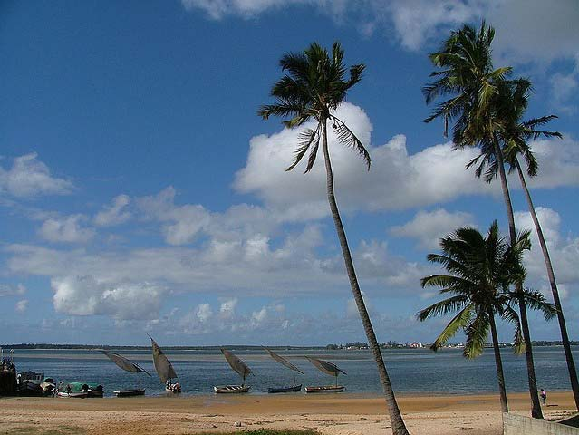pessoas que gostam de relaxar longe da vida quotidiana.

Pemba
Pemba é uma cidade lindíssima no norte de Moçambique. É a cidade das baobás, que são consideradas as árvores da vida porque observam cinco mil anos de vida a passar em frente delas. Convidam com muito carinho os viajantes para aproveitar a sua sombra e descansar debaixo dos seus ramos.
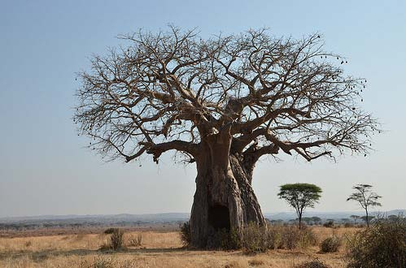
Ao contrário do sul do país, a natureza nas províncias do norte é caracterizada por montanhas altas que oferecem um panorama fantástico da paisagem.
Como Inhambane, Pemba é uma cidade situada junto ao mar. Praias sensacionais estão à sua espera.

ARQUITETURA
Quem vai passear pelas ruas habituais das cidades maiores e mais conhecidas do país vai ficar impressionado pela variedade de edifícios que encontrará.
Modernos prédios de habitação grandes e altos, de estilo socialista, estão ao lado dos velhos edifícios faustuosos que foram construídos na época colonial.
Típicos prédios de habitação em Maputo.
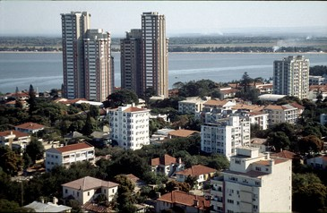
A vila „Algarve“, testemunha faustosa do colonialismo.
A maioria do povo vive nas lindas casas tradicionais feitas de argila ou ráfia, muitas vezes com uma pequena machamba ao lado da casa que dá uma contribuição ao sustento da família.
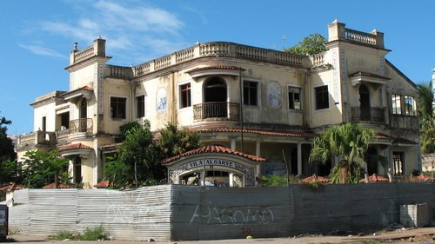

Casas tradicionais numa aldeia moçambicana.

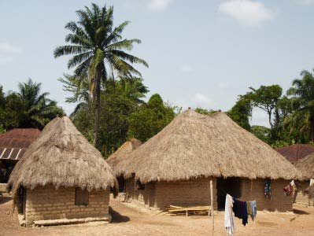

ARTESANATO E OS ARTISTAS MAIS CONHECIDOS DO PAÍS
Capulanas
O tecido mais usado e conhecido em Moçambique é a capulana. As mulheres moçambicanas usam capulanas em todas as situações da vida. Servem como saias, lenços da cabeça, toalhas e para carregar os bebés às costas. Existem em todas as cores e com mil tipos de desenho - o melhor presente para trazer aos amigos e à família no regresso a casa!
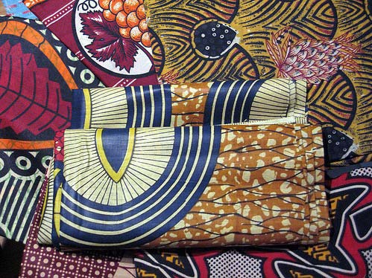

Artesanato de ráfia
Um artesanato típico e lindíssimo de Moçambique é a tecelagem de ráfia, um material natural que se encontra muito no país. Com muito jeito, os artistas do dia-a-dia fazem bolsas, cestos, chapéus e até pequenos móveis de ráfia e vendem-nos no mercado central. Uma óptima lembrança de viagem!

Malangatana
O artista mais conhecido de Moçambique é o carismático Malangatana Ngwenya, que nasceu em 1936 em Marracuene, uma vila pequena perto da cidade de Maputo. A expressão da sua arte fez-se de diversas formas, através do desenho, da pintura, da escultura, cerâmica, murais, poesia e música. O seu trabalho projecta uma visão ousada da vida, nele há uma ligação forte entre homens, animais e plantas. O artista abraça símbolos de modernidade e progresso, síntese entre arte e política. Malangatana foi nomeado Artista UNESCO para a Paz em 1997. Ele morreu em Janeiro de 2011. Deixou como a sua herança para os moçambicanos um centro cultural em Marracuene, que tem as portas abertas para todos.

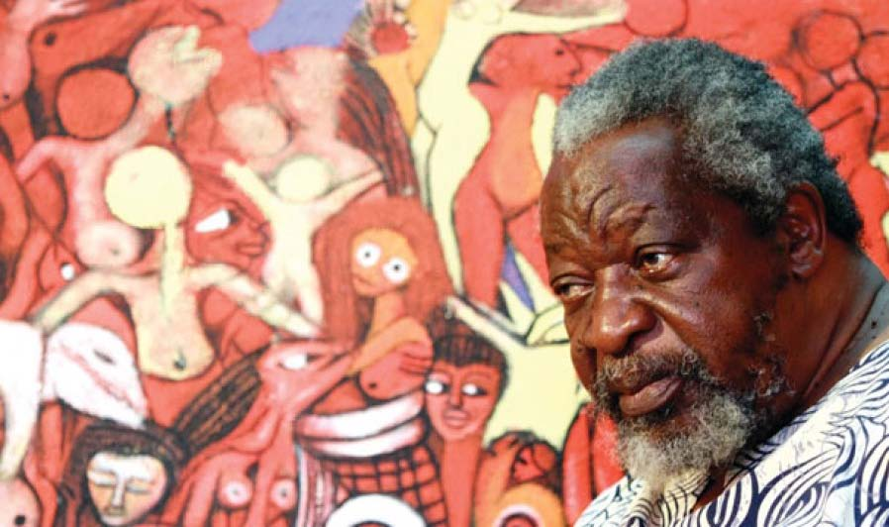

Reinata Sadimba
Reinata Sadimba nasceu em 1945, na aldeia de Nemu na província de Cabo Delgado. Sendo filha de camponeses, ela recebeu uma educação tradicional de Makonde que incluía a fabricação de objectos utilitários em barro. Em 1975, ela inicia uma transformação profunda na sua cerâmica. Tornou-se conhecida mundialmente pelas formas " estranhas e fantásticas".

LITERATURA
No caso de você até agora não conhecer escritores moçambicanos, é chegada a hora para começar a descobrir as obras literárias de Moçambique.
Entre os autores mais famosos do país encontra-se
Mia Couto. A sua obra literária é consideravelmente
extensa e diversificada, incluindo poesia, contos, romance e crónicas. As suas obras são muito influenciadas por escritores brasileiros e portugueses, entre outros, Jorge Amado, Carlos Drummond de Andrade, João Guimarães Rosa e Sophia de Mello Breyner Andresen. Assim, quem gosta deles, gostará provavelmente também do estilo de Mia Couto. E nem mesmo precisa de saber ler em português, porque muitos dos seus livros estão publicados em mais de 22 países e traduzidos em alemão, francês, inglês e italiano.
O segundo autor que queríamos apresentar não é moçambicano nem português, mas vive em Moçambique há muitos anos. Falamos de Henning Mankell que escolheu Moçambique como „segunda pátria“.
Escreveu alguns livros sobre a vida em África (entre outros Chronicler of the winds) e fundou o Teatro Avenida, o primeiro teatro profissional de Moçambique. Sobre o seu trabalho como director do teatro disse: „One of the greatest adventures and challenges of my life has been my work with Teatro Avenida.
Working with people from different cultures make you realize that there are more things uniting us than separating us.“
O Teatro Avenida foi fundado em 1985.
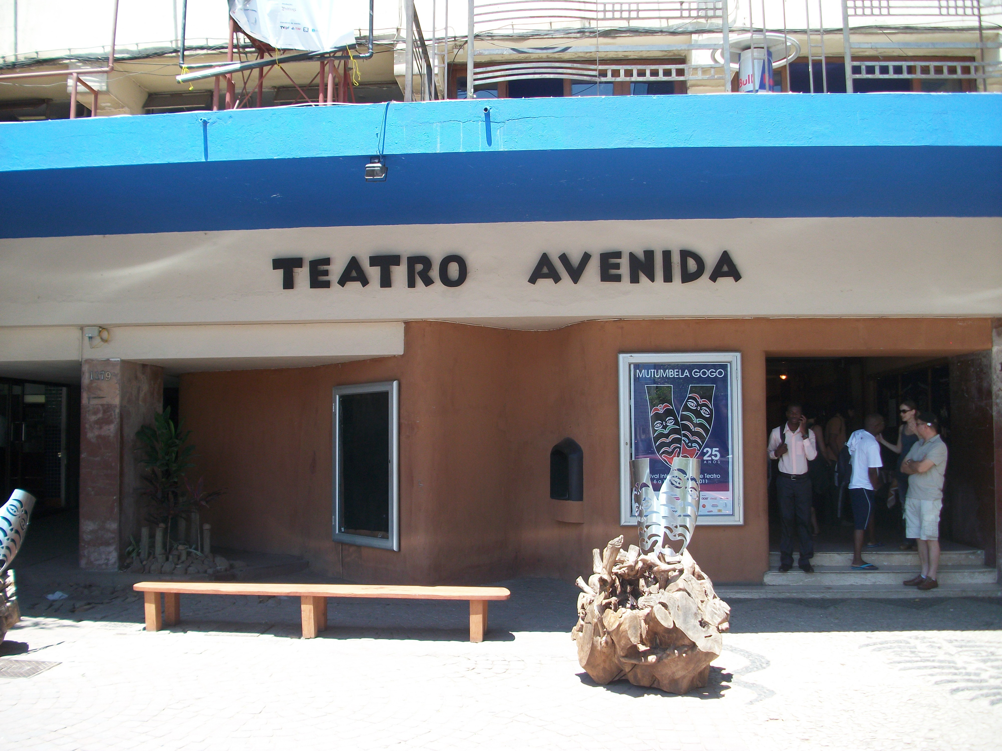

ARTE CULINÁRIA
A culinária de Moçambique é muito abrangente e deliciosa. Você pode escolher pratos típicos da África oriental, da Ásia ou pratos com produtos que os navegadores portugueses trouxeram para o país, como o milho, o tomate e a malagueta ou chili. Se você gosta de comida picante, prove o frango acompanhado de piri-piri, uma das especialidades principais de Moçambique, que é temperado com uma pasta de chili, óleo e várias especiarias.

No caso de preferir os mariscos, recomendamos os camarões e os caranguejos. Todos os tipos de peixe estão presentes no mercado de Maputo, que é um dos maiores e mais variados na África oriental. Será um prazer ir ali juntamente com amigos, escolher um peixe fresco e saboreá-lo logo num restaurante, preparado ao seu gosto individual. Muitas vezes convém comprar o peixe directamente aos pescadores na praia. Garantimos óptima qualidade, que não custa uma fortuna.
Você queria conhecer produtos e pratos desconhecidos? Então tem que experimentar as raízes de mandioca, que se deixa cozer até se tornarem um puré. Outros tipos de puré tradicionalmente comidos em Moçambique são feitos de milhete, milho ou sorgo. Um creme que é muito parecido à polenta italiana, porque é feito de farinha de milho, é o xima. Apesar da preparação dificílima é um acompanhamento muito querido e popular. Muitas vezes encontra-se também
o arroz, por exemplo numa combinação doce, preparada com leite de coco.
Um molho particular e muito recomendável é matapa, uma composição de espinafre ou folhas de mandioca e amendoim. Matapa harmoniza muito bem com peixe grelhado ou simplesmente com arroz.
Quem gosta dos pratos asiáticos, poderia provar o caril de frango ou o caril de caranguejo, preparado com coco e especiarias.

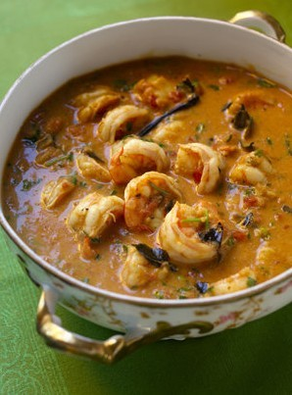

Uma gostosa combinação da culinária asiática e africana é
o caril de camarão.
Para além disso, Moçambique oferece uma grande variedade de fruta. O viajante pode escolher entre papaias, mangas, ananás, cocos e maracujás. Os abacates comem-se habitualmente com açúcar e limão.
Uma curiosidade da cozinha moçambicana, porque não faz parte da comida tradicional desta região, é o pão de farinha de trigo. Trata-se de um pão muito fofo que na sua forma parece um casco de barco. Ao pequeno almoço recheia-se o pão com alho, sal e bajia, ou seja, bolinhas fritas de feijão nhemba.
Seja o que for que prove, a cozinha moçambicana agradará a todos que apreciam comida variada e preparada de maneira tradicional e simples.

VENHA DANÇAR!

Não é somente a Mariza, a cantora do fado novo mais popular e embaixadora da música portuguesa no mundo inteiro, quem nasceu em Moçambique – não, este país africano tem uma cultura de música muito rica, até se pode dizer que a música é de facto uma das mais importantes manifestações da cultura moçambicana.
A música tradicional tem características bantu, assim como influências árabes.
Escute o som da timbila, um instrumente tradicional do povo dos Chopi – uma forma de xilófone que foi considerado pela Unesco ‘Património Imaterial da Humanidade’ em 2006. Tradicionalmente serve para acompanhar danças cerimoniais.
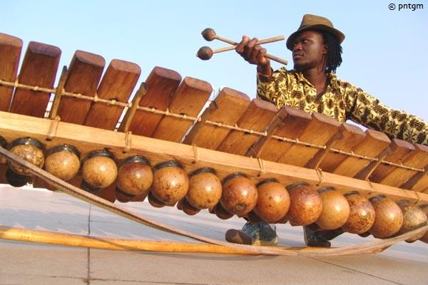
A timbila.
Você não gosta muito da música folclórica? Bom, não tem problema: também existe uma grande variedade de música comercial típica de Moçambique.
A música popular moçambicana é principalmente uma mistura de música tradicional africana e música importada da Europa.
O estilo mais conhecido deve ser a marrabenta, uma forma de música-dança originária de Maputo, cujo nome deriva da palavra ‘rebentar’. A marrabenta tornou-se popular nos anos 70 e 80, e as letras são principalmente em línguas locais, mas também em português. Apesar de serem feitas para dançar, as canções da marrabenta têm frequentemente letras com grande conteúdo social.
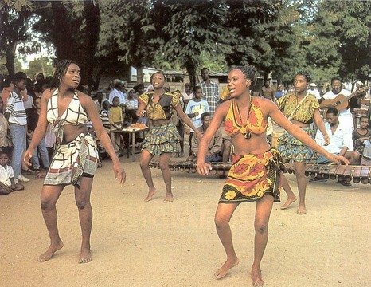
A dançar a marrabenta.
A partir da marrabenta, desenvolveram-se muitos estilos diferentes, por exemplo em mistura com a música hip-hop ou reggae.
Fica claro: você não tem mais nenhuma desculpa para não vir dançar com os moçambiçanos!

